#### 讀書會

* 組員：龍品勳、張耀文、時顥文
* 討論時間：2024/12/18 10:00 AM
* 地點：圖書館

照片：

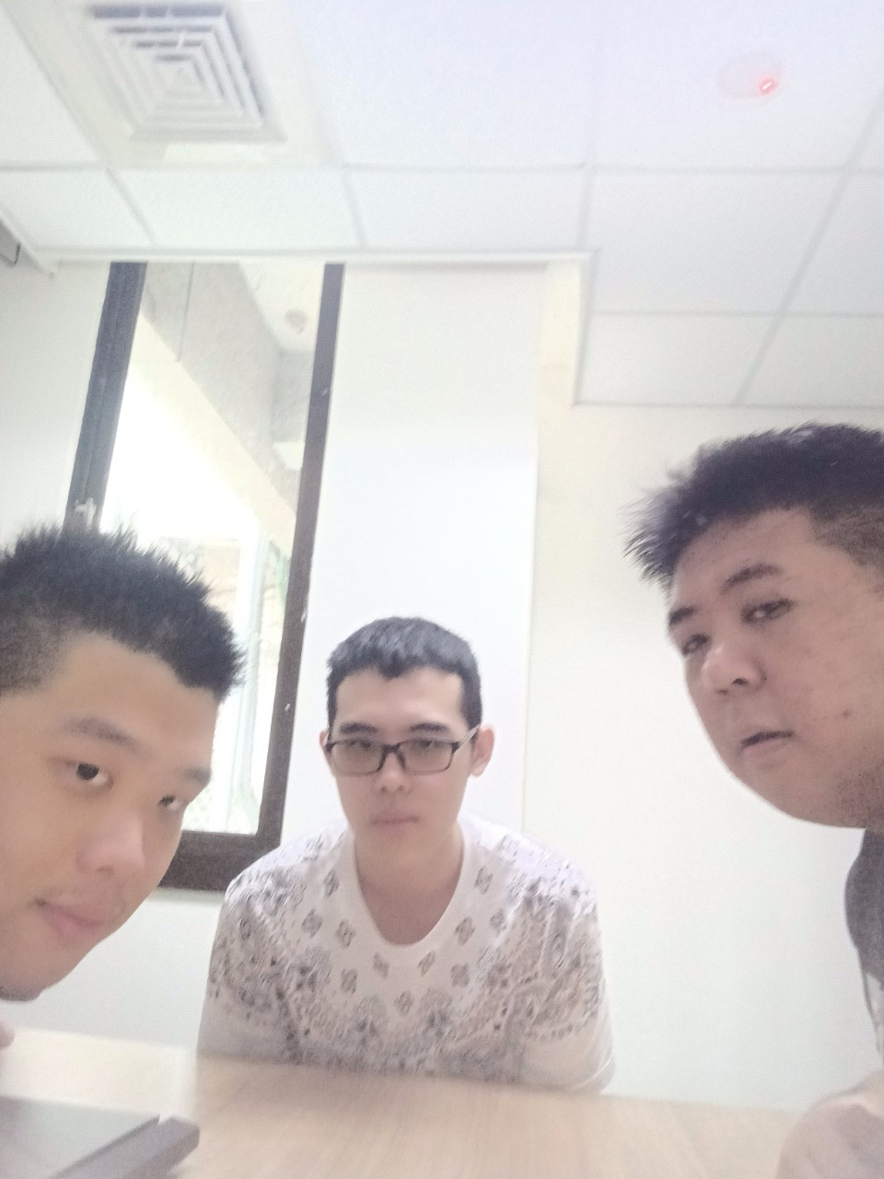

#### 心得報告

* 心得：執行緒很有趣。
* ChatGPT：

1. 請使用 java.applet 寫出範例程式碼。

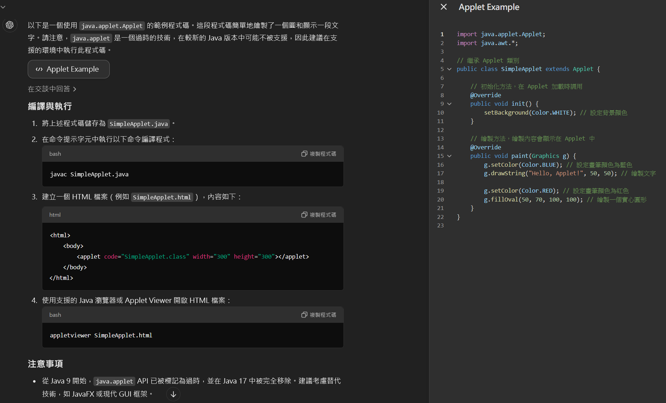

2. 請使用 java.io 寫出範例程式碼。

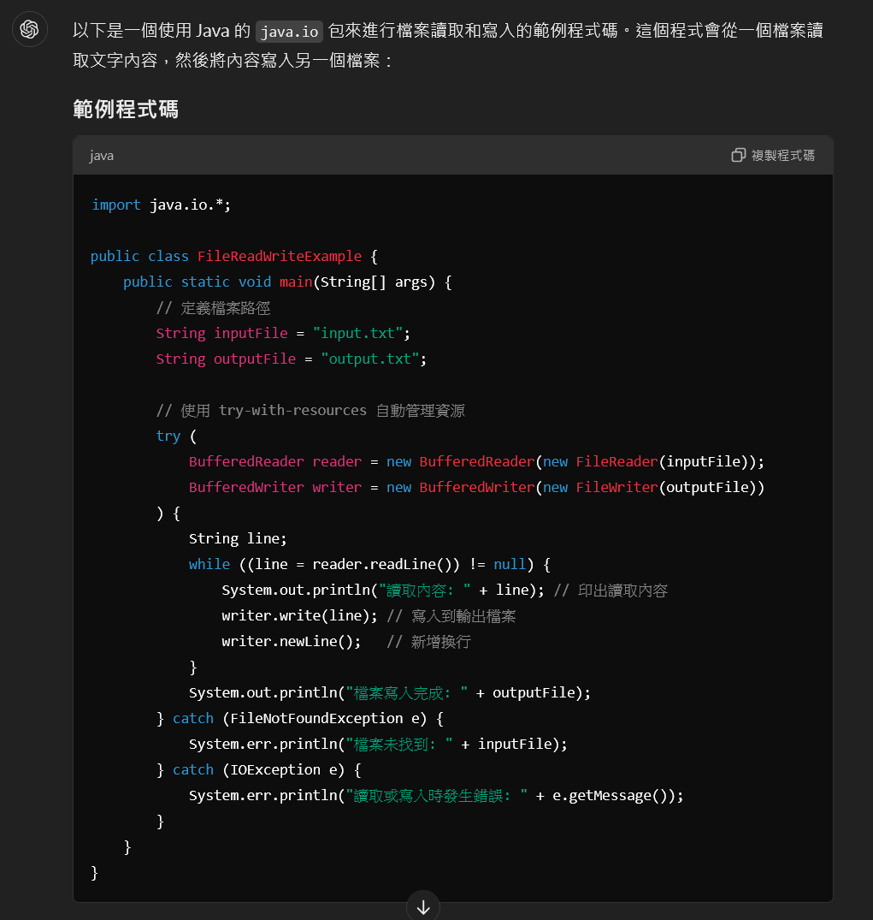

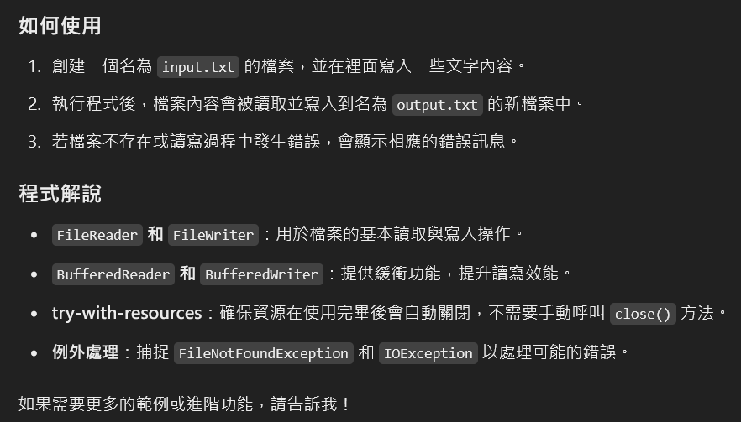

3. 請使用 java.util 寫出範例程式碼。

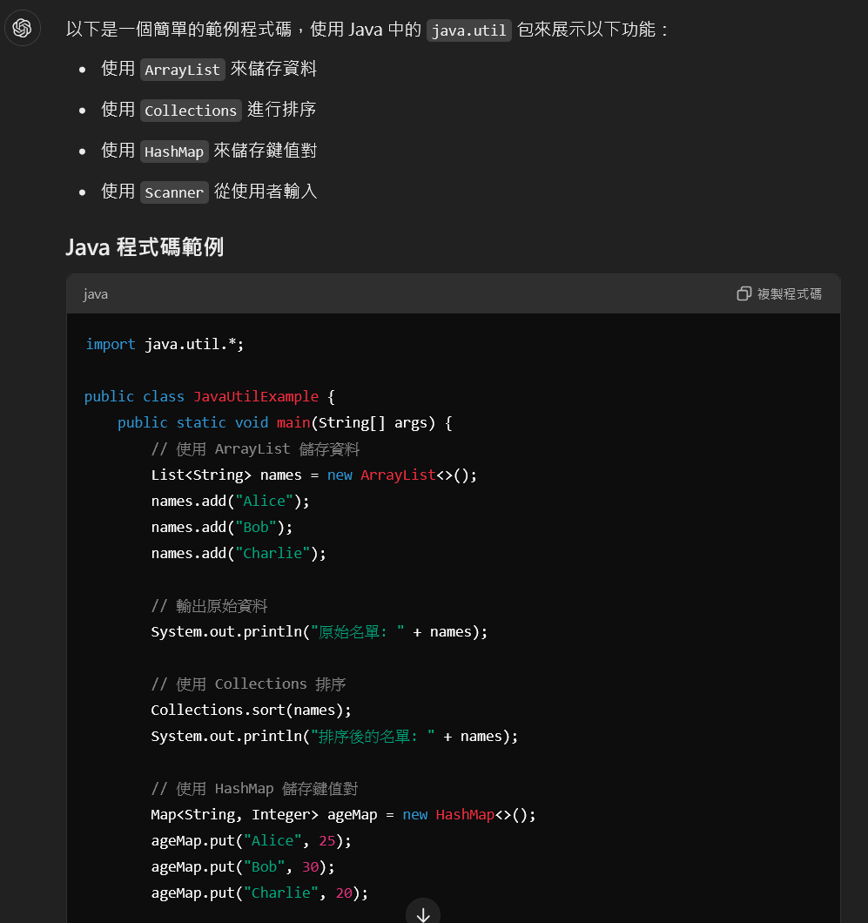

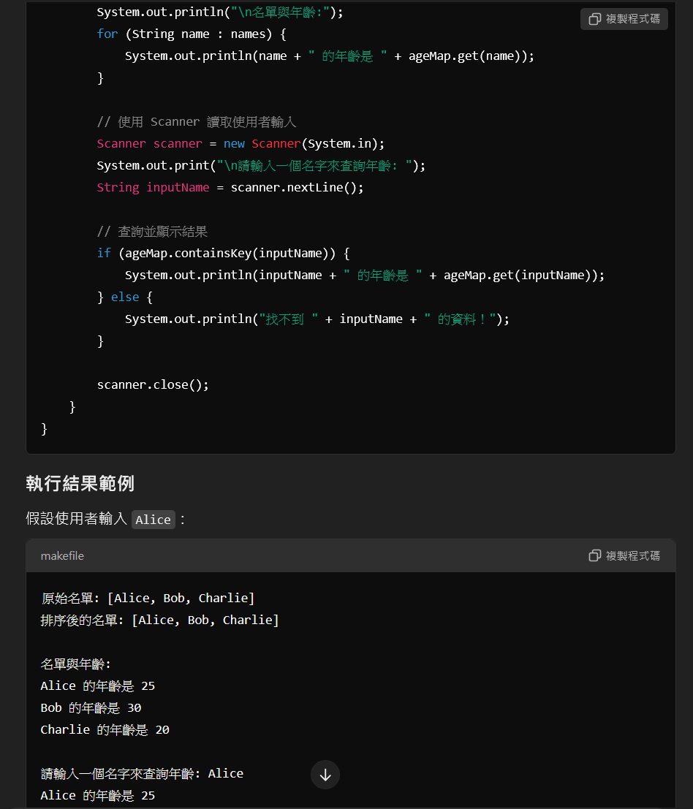

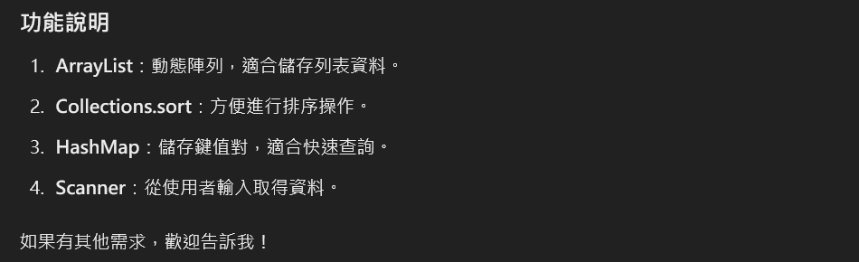

* GitHub 程式連結：https://github.com/WoemTheCat/CH5
* GitHub 的截圖：

